PEDIDO DE PROVIDÊNCIA Nº. __________ /2019

O vereador que a esta subscreve, no uso das prerrogativas que lhes são conferidas pelo Regimento Interno da Câmara Municipal, requer, ouvida a casa e após os tramites regimentais, na pessoa do Exmo. Prefeito Municipal, Cláudio Henrique Nacif Gonçalves providências junto a Secretaria Competente, no sentido de que seja realizada a limpeza no terreno na rua Quintiliano Francisco França em frente ao número 290, localizado no bairro Jardim Primavera I.

JUSTIFICATIVA

Esta é uma reivindicação se faz necessário para auxiliar nos trabalhos e segurança dos moradores e pedestres que circulam na região.

Sala das Sessões, 17 de maio de 2019.

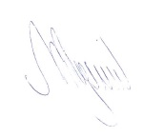

MARCELO PIRES RODRIGUES
VEREADOR - MDB

